数据库课程设计报告

-------图书馆管理信息系统

目 录
一、系统开发平台 1
二、数据库规划 2
2.1 任务陈述 2
2.2 任务目标 2
三、系统定义 2
3.1 系统边界 2
3.2 用户视图 2
四、需求分析 2
4.1 用户需求说明 2
4.1.1 数据需求 2
4.1.2 事务需求 2
4.2 系统需求说明 2
五、数据库逻辑设计 2
5.1 ER图 2
5.2 数据字典 2
5.3 关系表 2
六、数据库物理设计 3
6.1 索引 3
6.2 视图 3
6.3 安全机制 3
6.4 其他 3
七、应用程序设计 3
7.1 功能模块 3
7.2 界面设计 3
7.3 事务设计 3
八、测试和运行 3
九、总结 4
附. 参考文献 4

一、系统开发平台
题目:图书馆信息管理系统
本系统用户模块(读者)采用B/S模式，用jsp技术进行开发；后台管理模块（图书管理员和系统管理员）采用C/S模式，用java技术开发。
开发工具:myeclipse
数据库:sqlserver2008
操作系统:window7旗舰版

二、数据库规划

2.1 任务陈述
图书馆在正常运营中面对大量书籍、读者信息以及两者间相互联系产生的借书信息、还书信息。现有的人工记录方法既效率低又错误过多，大大影响了图书馆的正常管理工作。因此需要对书籍资源、读者资源、借书信息、还书信息进行管理，及时了解各个环节中信息的变更， 有利于管理效率的提高。

2.2 任务目标

目标类别 |  | 子目标
用户 |  | 个人信息:查看个人信息(用户号，姓名，密码，出生日期，性别，问题，答案，权限，所在院系，邮箱)，修改邮箱、密码、问题和答案；
 |  | 书刊借阅:查看借阅的图书，续借所借图书
 |  | 违章信息:查看违章历史记录
 |  | 预约信息:查看个人预约信息，预约图书
 |  | 借阅历史:查看个人借阅历史记录
图书管理员 |  | 借书:根据用户号和书编号进行借书操作
 |  | 还书:根据用户号列出用户借阅的图书，再选中要归还的图书，进行还书操作
 |  | 个人信息管理:查看个人信息(用户号、姓名、密码、性别、出生日期、邮箱、手机号、工作地点)，修改邮箱、手机号。
系统管理员 | 用户管理 | 添加、更新和删除用户，包括用户号、姓名、密码、生日、性别、问题、答案、权限、院系、邮箱。
系统管理员 | 图书管理员管理 | 添加、更新和删除用户，包括用户号、姓名、密码、生日、性别、邮箱、手机、工作地点。
系统管理员 | 图书管理 | 图书添加、更新、删除，包括ISBN、书名、作者、译者、价格、字数、出版社、语言、类别、馆藏地、入馆时间、出版时间、描述。
系统管理员 | 图书类型管理 | 图书类别添加、更新、删除，包括分类号、分类名、描述。
游客 |  | 根据书名、作者、ISBN或出版社查询图书，可选择检索的文件类型（所有书刊、中文图书、西文图书），每页显示记录数，结果排序方式（按书名、出版日期或ISBN以升序或降序排列），馆藏地，对按书名检索的可选择检索模式（前方一致、完全匹配）

三、系统定义

3.1 系统边界

图书信息
学生信息
借阅信息
学生信息管理系统
出版社信息
图书管理员
系统管理员
图书采购
工资管理

3.2 用户视图
3.2.1学生视图
(1)查询个人信息，修改邮箱、用来找回密码的问题和答案、密码。
(2)查询借阅未还的图书,续借图书。
(3)查询预约信息，取消预约的图书。
(4)查询学生的违章记录。
(5)查询学生的借阅历史。
(6)按条件查找图书(文献类型，检索类型，检索模式，每页显示记录数，结果排序方式，馆藏地)，并预约图书。
3.2.2图书管理员视图
(1)借阅图书：根据用户号和图书编号借阅图书。
(2)归还图书：根据用户号显示用户借阅的图书，选中要归还的图书归还图书；处理异常情况(图书丢失，损坏，超期等)。
(3)查看个人信息，修改联系方式(邮箱、手机号)、密码。
3.2.3系统管理员视图
(1)用户管理：查询、添加、更新、删除用户信息。
(Ⅱ)图书管理：查询、添加、更新、删除图书信息。
(Ⅲ)图书类别管理：查询、添加、更新、删除图书类别信息。
(Ⅳ)图书管理员管理：查询、添加、更新、删除图书管理员信息。

四、需求分析

4.1 用户需求说明

4.1.1 数据需求
图书馆分为若干分馆，每个分馆都有id号、馆名、分馆地址、电话。每个分管都藏有图书，图书有图书号（唯一）、书名、ISBN、作者、译者、价格、图书类型、出版社、馆藏地、描述、入库时间、出版时间、字数、语言、状态。
系统管理员可添加修改删除图书信息、图书管理员信息、用户信息、图书类别信息。系统管理员包括id号、姓名、密码。图书管理员有id号、姓名、密码、性别、出生日期、email、电话、工作地点。用户信息包括用户号、姓名、密码、出生日期、性别、忘记密码时用来找回密码的问题和答案、权限、院系、email。图书类别包括类别号、类别名、描述。
图书管理员可执行借阅和归还图书，对于超期的图书每本每天罚款1毛，丢失的图书按原价赔偿，损坏的图书图书管理员根据损坏情况判定罚款金额。
本科生每人可借6本图书，借期30天，每本书可续借一次，可预约1本书。硕士研究生每人可借10本图书，借期40天，每本书可续借一次，可预约2本书。
用户借阅记录，违章记录都被存储，用户可查阅自己的借阅历史、违章记录、预约信息、个人信息、借阅未还的图书。用户可修改个人邮箱、用来找回密码的问题和答案、密码，可以取消预约的图书。

4.1.2 事务需求
1.数据添加
（1）添加图书信息
（2）添加用户信息。
（3）添加图书管理员的信息。
（4）添加图书类别信息。
（5）添加借阅归还信息。
（6）添加预约续借信息。
（7）添加用户的违章信息。
2数据更新删除
- 更新删除图书信息。
- 更新删除用户信息。
- 更新删除图书管理员信息。
- 更新删除图书类别信息。
- 更新借阅归还信息。
- 删除预约信息。
3.数据查询
（1）查询图书的基本信息。
（2）查询用户个人信息。
（3）查询图书管理员个人信息。
（4）查询指定用户的借阅信息。
（5）查询指定用户的借阅历史信息。
（6）查询指定用户的违章记录信息。
（7）查询用户的预约信息。
（8）查询图书分类信息。

4.2 系统需求说明
该系统需要支持较强的数据处理功能，理论上应该能够容纳上万人的信息资料，并且在搜索方面应该具有较快的响应速度，能够处理多方面的数据请求。权限设置清晰明了，能够有效防止越权操作，系统能够处理各种异常，具有较强的健壮性。
4.2.1网络和共享需求
（1）所有分馆必须和总部的数据库网络互连。
（2）必须能够支持每个分馆至少10名用户同时访问。
4.2.2性能
（1）单个记录查询时间少于2秒，高峰期少于5秒。
（2）多个记录查询时间少于4秒，高峰期少于8秒。
（3）更新/保存记录时间少于2秒，高峰期少于5秒。
4.2.3安全性
（1）必须有口令保护。
（2）用户只能操作他们被赋予的权限，不能越权操作。
4.2.4备份和恢复
每天0点数据库自动备份。
4.2.5法律问题
对读者、图书管理员、系统管理员进行信息管理，遵守法律。

五、数据库逻辑设计

5.1 ER图
预约时间
到馆时间
应到时间
id
姓名
密码
问题
作者
译者
答案
ISBN
语言
出生日期
书名
状态
id
出版时间
预约
性别
入库时间
用户(user_info)
院系
价格
图书(book)
邮箱
出版社
借阅
字数
描述
拥有
隶属
属于
借阅时间
是否续借
归还时间
id
违章记录
应还时间
姓名
权限(purview)
借书数
图书类型(type)
预约数量
馆藏地(library)
借阅时间
电话
id
名称
描述
id
金额
名称
地址
描述

隶属

出生日期
性别
邮箱
工作地点
密码
id
姓名
手机
图书管理员(librarian)
系统管理员(administrator)

id
姓名
密码

5.2 数据字典
1.系统管理员表（administator）
字段 | 类型 | 是否主键 | 是否允许空值 | 说明
admin_id | varchar(10) | 是 | 否 | Id，唯一标识系统管理员
admin_name | varchar(20) | 否 | 否 | 名字
admin_passwd | varchar(20) | 否 | 否 | 密码

2.图书馆分馆表（library）
字段 | 类型 | 是否主键 | 是否允许空值 | 说明
lib_id | varchar(10) | 是 | 否 | Id,唯一标识图书馆分馆
lib_name | varchar(30) | 否 | 否 | 图书馆分馆名称
lib_add | varchar(50) | 否 | 否 | 图书馆分馆地址
lib_tel | varchar(15) | 否 | 是 | 图书馆分馆电话
3.图书管理员表(librarian)
字段 | 类型 | 是否主键 | 是否允许空值 | 说明
librarian_id | varchar(10) | 是 | 否 | id,唯一标识图书管理员
librarian_name | varchar(20) | 否 | 否 | 图书管理员名字
librarian_sex | bit | 否 | 是 | 性别，0为男，1为女，默认0
librarian_bir | date | 否 | 是 | 出生日期
librarian_passwd | varchar(20) | 否 | 否 | 密码
librarian_email | varchar(30) | 否 | 否 | 邮箱
librarian_tel | varchar(15) | 否 | 否 | 手机号
librarian_work_place | varchar(10) | 否 | 否 | 工作地点，外键，参照library
4.图书类型表（type）
字段 | 类型 | 是否主键 | 是否允许空值 | 说明
type_id | varchar(10) | 是 | 否 | Id，唯一标识图书类型
type_name | varchar(30) | 否 | 否 | 图书类型名称
type_describtion | text | 否 | 是 | 图书类型描述
5.用户权限(purview)
字段 | 类型 | 是否主键 | 是否允许空值 | 说明
purview_id | varchar(5) | 是 | 否 | Id,唯一标识用户权限
purview_name | varchar(20) | 否 | 否 | 权限名称
book_num | tinyint | 否 | 否 | 可借书数
book_time | Int | 否 | 否 | 可借多久
order_num | tinyint | 否 | 否 | 一次能预约的数量
6.用户信息表(user_info)
字段 | 类型 | 是否主键 | 是否允许空值 | 说明
user_id | varchar(20) | 是 | 否 | Id,唯一标识用户信息
user_name | varchar(20) | 否 | 否 | 用户名
user_passwd | varchar(20) | 否 | 否 | 密码
user_birthday | date | 否 | 是 | 出生日期
user_sex | bit | 否 | 是 | 性别，0为男，1为女，默认0
user_question | varchar(30) | 否 | 是 | 问题，用于忘记密码时找回密码
user_answer | varchar(30) | 否 | 是 | 问题的答案
user_purview_id | varchar(5) | 否 | 否 | 权限id号，外键，参照purview
user_dept | varchar(50) | 否 | 是 | 院系
user_email | varchar(30) | 否 | 是 | 邮箱
7.图书信息表(book)
字段 | 类型 | 是否主键 | 是否允许为空 | 说明
book_id | int | 是 | 否 | Id,唯一标识图书,自增
book_isbn | varchar(20) | 否 | 否 | 图书的isbn号
book_name | varchar(50) | 否 | 否 | 书名
book_author | varchar(60) | 否 | 否 | 作者，多个用逗号隔开
book_translator | varchar(50) | 否 | 是 | 译者，多个用逗号隔开
book_price | money | 否 | 否 | 价格
book_type_id | varchar(10) | 否 | 否 | 图书类型号，外键，参照type(id)
book_press | varchar(30) | 否 | 否 | 出版社
book_lib_id | varchar(10) | 否 | 否 | 馆藏地id，外键，参照library（id）
book_describtion | text | 否 | 是 | 描述
book_in_time | date | 否 | 否 | 入库时间
book_publish_time | date | 否 | 否 | 出版时间
book_word | Int | 否 | 是 | 字数
book_language | varchar(20) | 否 | 是 | 语言
book_state | varchar(15) | 否 | 是 | 图书状态
8.借阅信息表(borrow)
字段 | 类型 | 是否主键 | 是否允许为空 | 说明
borrow_id | int | 是 | 否 | Id,唯一标识借阅信息，自增
borrow_user_id | varchar(20) | 否 | 否 | 用户号，外键，参照user_info(id)
borrow_book_id | int | 否 | 否 | 图书号，外键，参照book(id）
borrow_is_renew | bit | 否 | 否 | 是否续借过，1否，2是
borrow_time | date | 否 | 否 | 借阅日期
borrow_restrict_time | date | 否 | 否 | 应还日期
borrow_return_time | date | 否 | 是 | 归还日期，空为未归还
9.违章信息表(durty)
字段 | 类型 | 是否主键 | 是否允许为空 | 说明
durty_id | int | 是 | 否 | id,唯一标识违章信息，自增
durty_borrow_id | int | 否 | 否 | 借阅id，外键，参照borrow(id)
durty_money | money | 否 | 是 | 罚款金额
durty_describtion | varchar(50) | 否 | 是 | 描述

10.预约信息表(order_info)
字段 | 类型 | 是否主键 | 是否允许为空 | 说明
order_id | int | 是 | 否 | id,唯一标识预约信息
order_book_id | int | 否 | 否 | 图书id，外键，参照book(id)
order_user_id | varchar(20) | 否 | 否 | 用户id，外键，参照user_info(id)
order_time | date | 否 | 否 | 预约时间
order_restrict_time | date | 否 | 否 | 预约图书应到时间
order_return_time | date | 否 | 是 | 预约图书到馆时间，未到为空

5.3 关系表
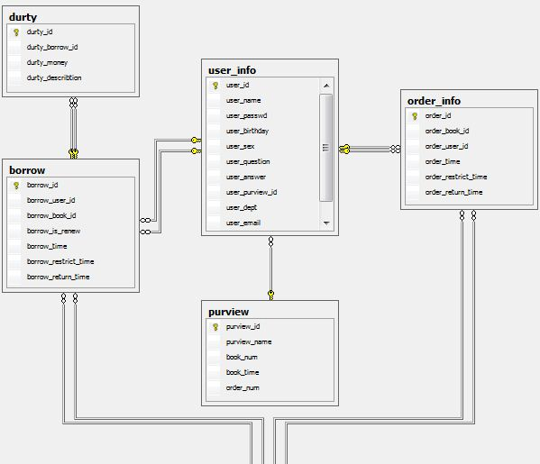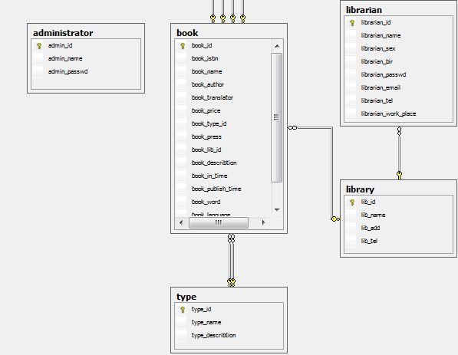

六、数据库物理设计

6.1 索引
合理添加索引能够提高系统的性能，本程序根据实际情况添加了一些索引，举例如下:
因图书数量较多且经常按条件查询图书信息，因此在书名(book_name)、ISBN(book_isbn)、作者(book_author)、出版社(book_press)上分别创建索引。在书编号(book_id)上创建唯一，主索引。
因借阅记录较多且经常按照用户号查询用户借阅未还的图书以及借阅历史，因此在借阅表(borrow)的用户号(borrow_user_id)上创建索引。
在用户表(user_info)的用户id(user_id)上创建主索引。

6.2 视图
无。

6.3 安全机制
本系统用户分为三种:读者、图书管理员、系统管理员。基于它们权限的不同分别定义各自的操作界面，不同的用户之间不能越权操作。除了查询图书信息外，用户要操作他们赋予的权限都要先根据他们的用户名和密码登入系统。

6.4 其他
本节可选：引入受控冗余等。

七、应用程序设计

7.1 功能模块
图书信息管理系统

用户管理
图书管理
图书类别管理
图书管理员管理
借阅管理
用户操作

查看和维护个人信息
查看和续借借阅的图书
查看违章记录
查看和取消预约信息
查看借阅历史
借阅图书
归还图书
添加图书类别
更新删除用户信息
添加图书信息
更新删除图书信息
添加用户信息
更新删除图书类别
添加图书管理员
更新删除图书管理员
查询和预约图书

7.2 界面设计
7.2.1系统管理员和图书管理员模块（C/S架构）
（一）登入界面
此模块登入界面分为图书管理员和系统管理员登入。
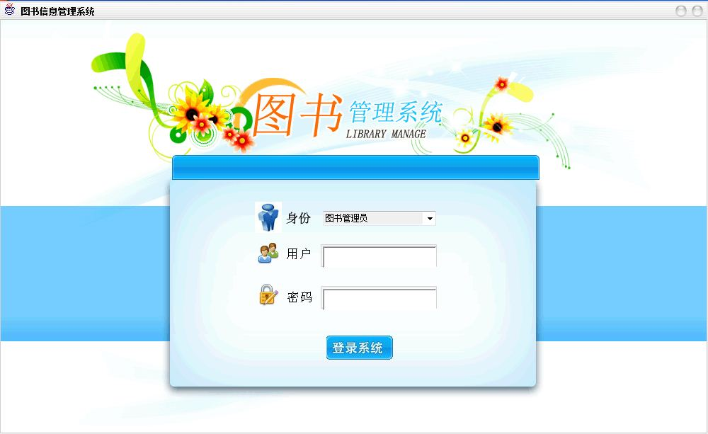
（二）图书管理员模块
1.借书功能界面
根据用户号和书编号借阅图书。
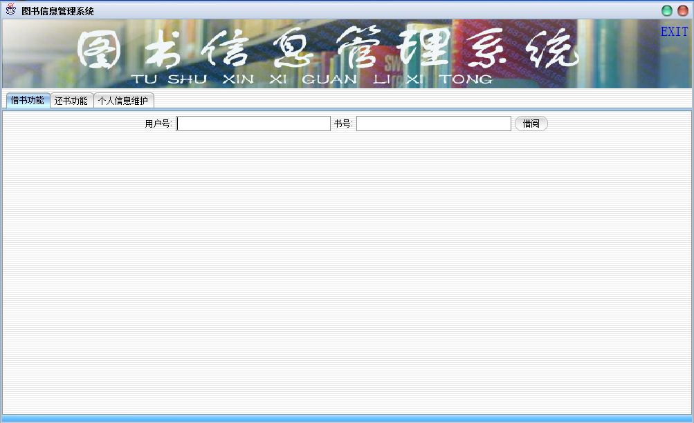
借阅时可能遇到的情况如下:
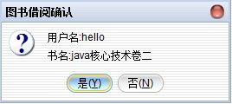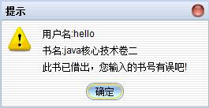
图1 借阅确认 图2.书已被借出
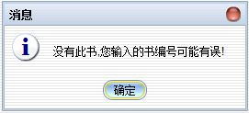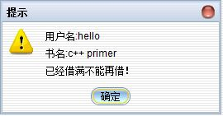
图3. 没有要借的书 图4.已经借满
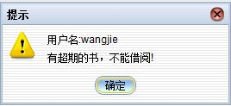
图5.有超期的书，不能借阅
2.还书界面
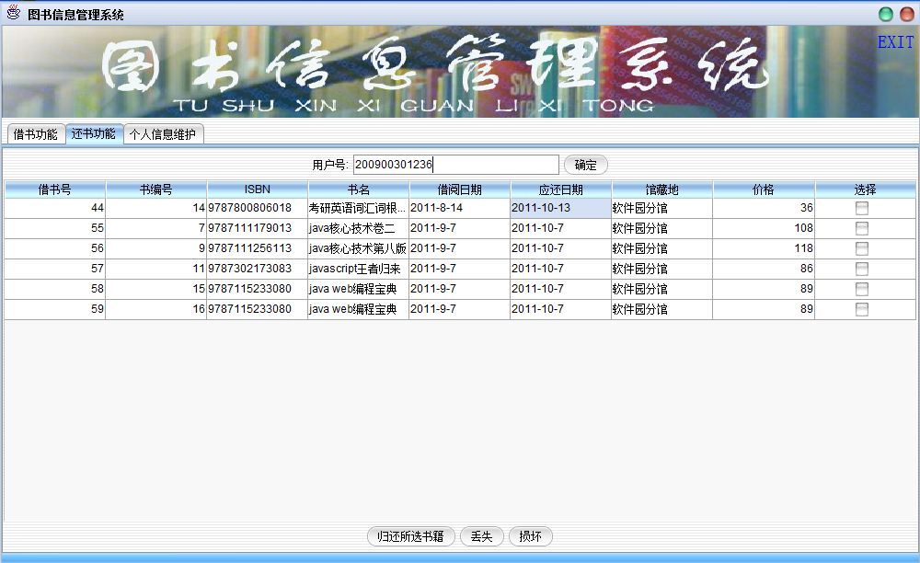
输入用户号，点击确定，显示用户借的图书，选择要归还的图书，点击归还所选书籍归还图书，若有超期的图书，会显示罚款金额（如下图1）；若丢失图书，选中丢失的图书，点击丢失按钮，显示罚款金额（如下图2）；若损坏图书，选中损坏的图书，点击损坏按钮，弹出罚款金额和描述对话框（如下图3），输入罚款金额和原因，弹出罚款信息提示框（如下图4）。
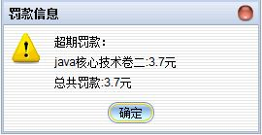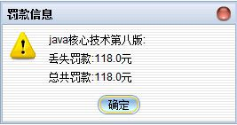
图1.超期罚款 图2。丢失罚款
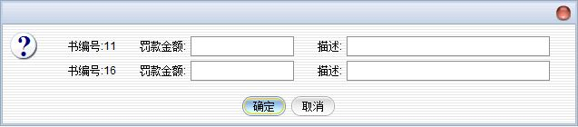
图3.损坏罚款金额和描述输入
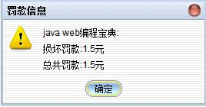
图4.损坏罚款
3.图书管理员个人信息维护界面
在邮箱输入框输入新的邮箱，点击“修改邮箱”按钮可修改个人邮箱，在手机号输入框输入新的手机号，点击“修改手机号”按钮可修改个人手机号，在密码输入框输入新密码，点击“修改密码”，下边显示再次输入新密码输入框，再次输入新密码，点击“确认新密码”按钮可修改密码。
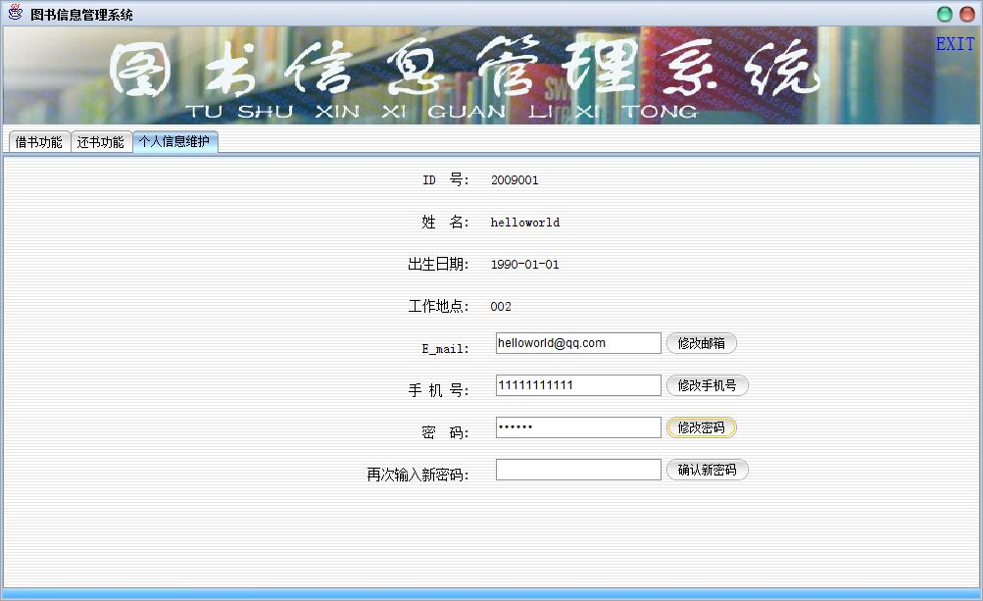
（三）系统管理员模块
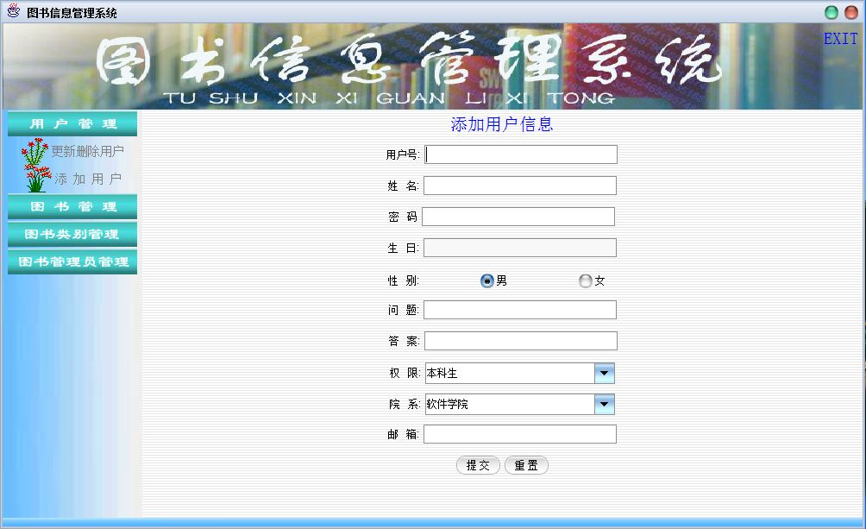
图1.添加用户信息
下图为更新删除用户信息界面，可以通过用户号、姓名年级搜索用户，若输入框为空搜索则显示所有用户。选中要更新或删除的用户行，点击“删除”可删除此用户，在下边的输入框中输入更新的信息，点击“更新”可更新用户信息。
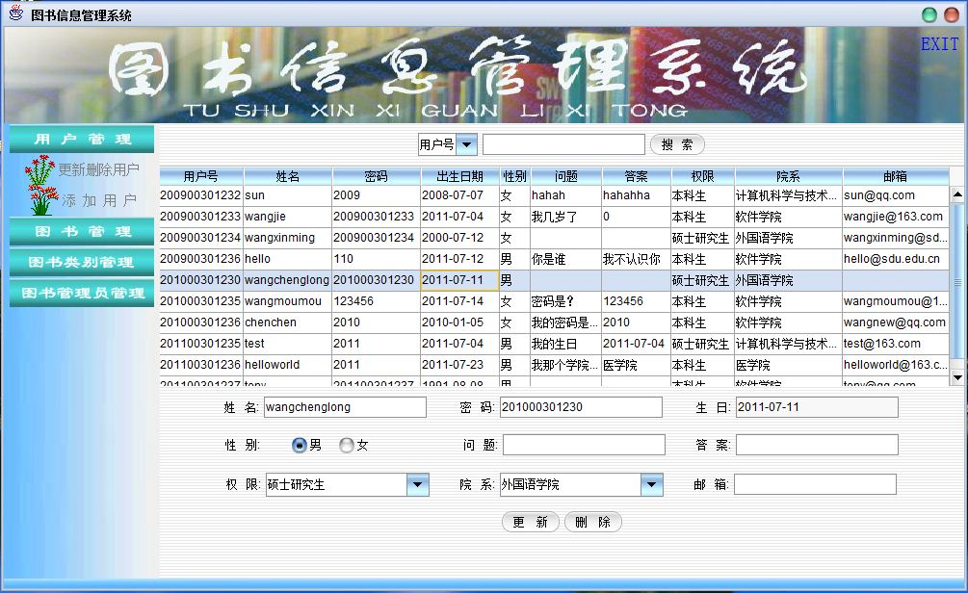
图2.更新删除用户信息
图书管理（添加、更新和删除图书）、图书类别管理（添加、更新和删除图书类别）、图书管理员管理（添加、更新和删除图书管理员）功能类似于用户管理，在此不再截图。

7.2.2用户模块(B/S架构)
1.搜索界面
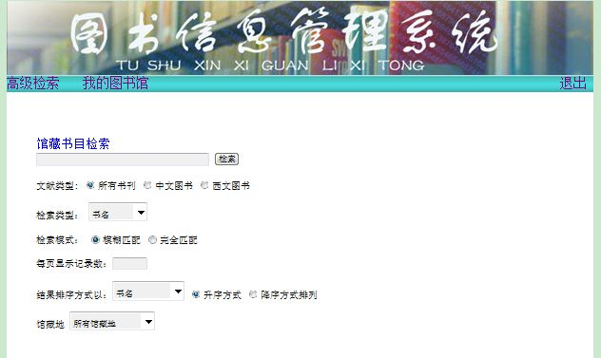
2.搜索结果界面
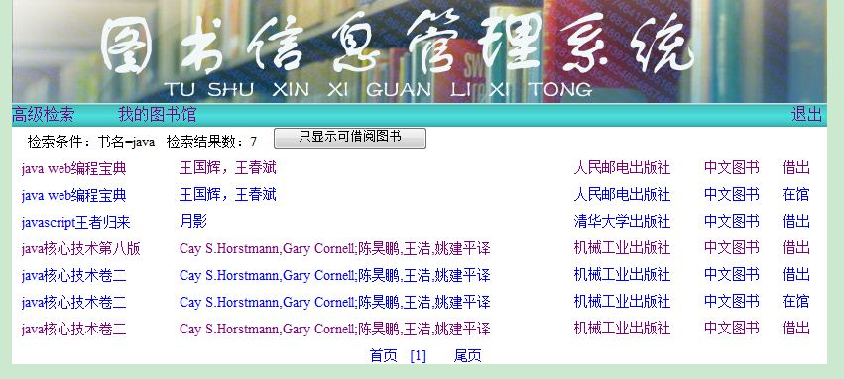
3.图书详细信息及预约界面
在搜索结果界面上点击要查看的图书详细信息的行，进入图书详细信息及预约界面（如下图），若符合预约条件，界面上有个“预约”按钮可预约图书，否则显示不能预约原因。
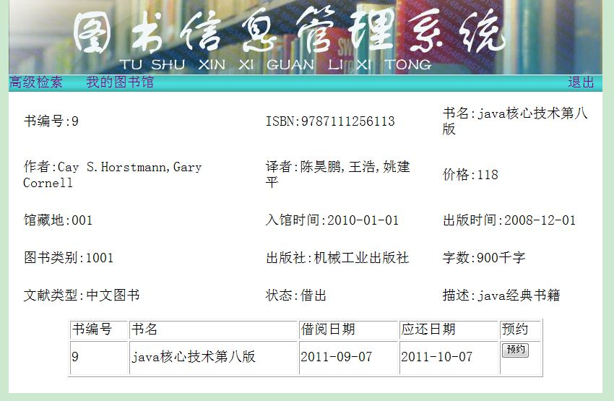
4.找回密码界面
忘记密码时可通过设置的问题和相应的答案找回密码。

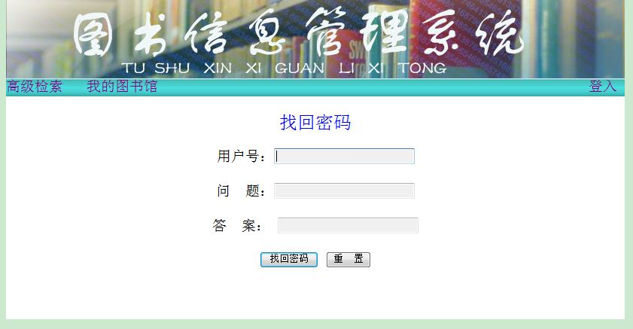
5.我的图书馆首页
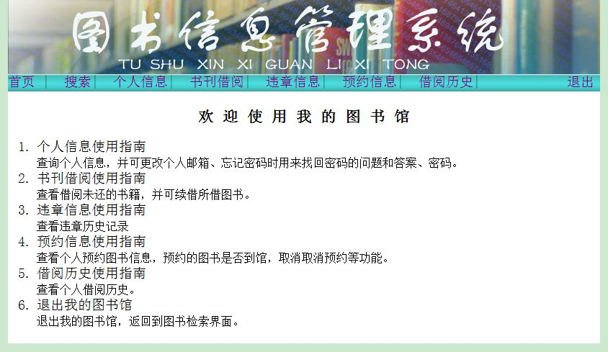
6.我的图书馆-个人信息界面
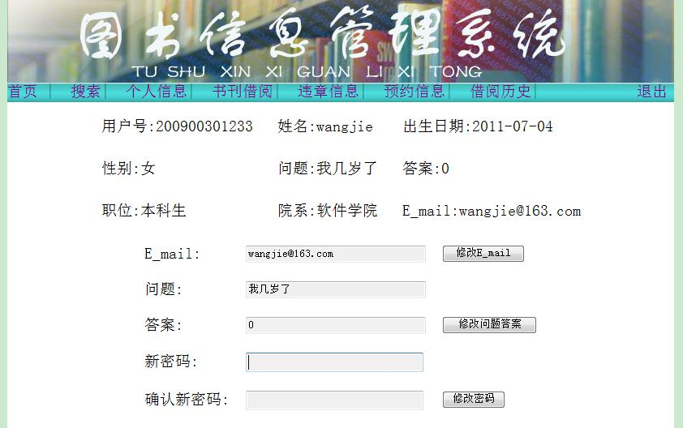
7.我的图书馆-书刊借阅界面
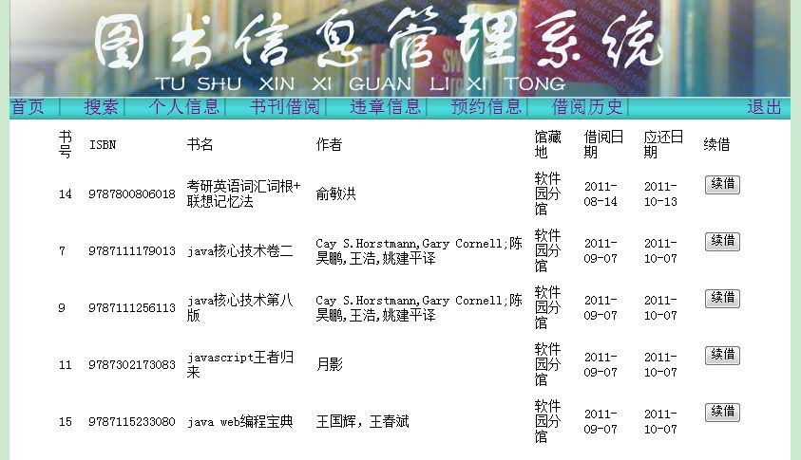
8.我的图书馆-违章信息界面
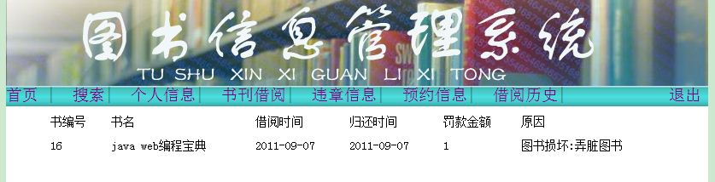
9.我的图书馆-预约信息界面

10.我的图书馆-借阅历史界面
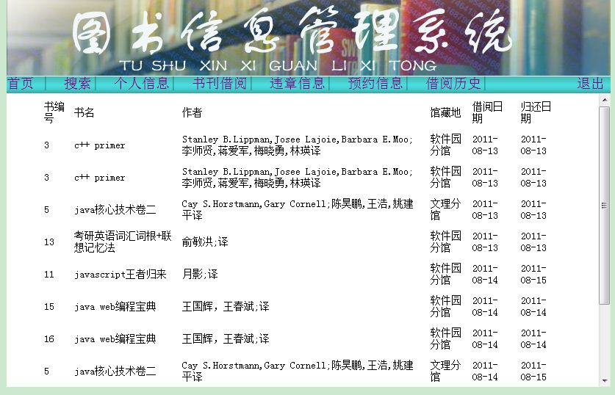

7.3 事务设计
本图书信息管理系统涉及到的事务，均以现实世界图书馆的日常事务为原型。下面举例一些较复杂和较重要的事务。
1.查询结果的页数
查询图书信息时，根据用户设置的查询条件查询结果共有多少页。
/**
*
* @param pageSize :一页显示的条数
* @param method :检索类型 书名/ISBN/作者/出版社
* @param language 文献类型 所有书刊/中文图书/西文图书
* @param model 检索模式 前方一致/完全匹配
* @param libId 馆藏地 所有馆藏地/软件园分馆/……
* @return 检索结果总共的数目
*/
public int getPageCount(String method,String key,String language,String model,String libId){
int count=0;
String sql;
ct=new ConnDB().getConn();
try {
if(method.equals("作者")){
sql="select count(*) from book where (book_author like '%"+key+"%'"+
" or book_translator like '%"+key+"%')";
}else if(method.equals("ISBN")){
sql="select count(*) from book where book_isbn='"+key+"'";
}else if(method.equals("书名")){//书名
if(model.equals("模糊匹配")){
sql="select count(*) from book where book_name like '%"+key+"%'";
}else{//完全匹配
sql="select count(*) from book where book_name='"+key+"'";
}
}else{//出版社
sql="select count(*) from book where book_press='"+key+"'";
}
if(!language.equals("所有书刊")){//不是所有书刊
sql+=" and book_language='"+language+"'";

}
if(!libId.equals("")){//不是所有馆藏地
sql+=" and book_lib_id='"+libId+"'";

}
ps=ct.prepareStatement(sql);
rs=ps.executeQuery();
if(rs.next())
count=rs.getInt(1);
System.out.println("count(*)="+count);
} catch (Exception e) {
// TODO Auto-generated catch block
e.printStackTrace();
}finally{
this.close();
}

return count;
}
2.借阅图书
public void borrow(String userId,int bookId,int borrowTime){
String sql="insert into borrow(borrow_user_id,borrow_book_id,borrow_restrict_time) values(?,?,dateadd(day,?,getdate()))";
try {
con = ConnDB.getConn();
con.setAutoCommit(false);
ps=con.prepareStatement(sql);
ps.setString(1, userId);
ps.setInt(2, bookId);
ps.setInt(3, borrowTime);
int result=ps.executeUpdate();
con.commit();
} catch (SQLException e) {
// TODO Auto-generated catch block
try {
con.commit();
} catch (SQLException e1) {
// TODO Auto-generated catch block
e1.printStackTrace();
}
e.printStackTrace();
}finally{
this.close();
}

}

八、测试和运行
本系统在Tomcat6.0和eclipse上进行了测试，所有功能都得到实现。用户模块主要在IE浏览器进行了测试，测试结果都能够符合要求。
为了及时发现问题，测试工作基本是伴随着程序的编写进行的。在编写代码的过程中遇到了不少的困难，在发现问题时通过多种渠道发现并解决了问题。当然，由于数据量较少，不能够很好的测试系统的性能。

九、总结
通过本次数据库课程设计，我在多方面得到了锻炼和提高。
首先，在项目需求分析阶段，由于对图书馆的具体业务不是很清楚，所以不能够很好的掌握项目的需求。这也导致了数据库设计存在着一些不合理的地方，以至于后面要对数据库进行较大的改动。通过此次需求分析的实践，让我体会到需求分析阶段的重要性，让我认识到需求并不是空想出来的，而是经过需求分析得到客户满意的、符合现实需要的需求。
其次，通过此次数据库设计，让我对数据库的设计过程有了更清晰的了解，也意识到自己存在的不足，对sql语句掌握得更加牢固，体会到“纸上得来终觉浅，绝知此事要躬行”。
此外，此次课程设计也巩固了我的java和jsp等知识，学习到了许多新的知识，体会到模块化编程的优越性，也锻炼了我发现问题和解决问题的能力。虽然在编程的过程中遇到不少的问题，也有过不少茫然的时候，但是经过自己的努力和朋友老师们的帮助都得到了解决。通过这次图书馆信息管理系统的设计，提高了我的动手和独立完成作业的能力。
总之，通过本次数据库课程设计，让我各方面都得到了锻炼，为将来其它课程的学习和工作打下良好基础。

附. 参考文献
1.java核心技术卷II（第八版） 机械工业出版社。
2.java编程思想（第四版） 机械工业出版社。
3.java web编程宝典 人民邮电出版社 明日科技王国辉、王春斌编著。
4.SQLServer 2008宝典 电子工业出版社 刘智勇、刘径舟等编著
5.javascript王者归来 清华大学出版社 月影著

